一文读懂当前AI赛道的发展与投融资概况

人工智能（AI）技术正在以闪电般的速度崛起，并正在成为全球经济变革的催化剂。

一. AI技术的崛起与行业变革

随着AI技术的快速发展和融入社会，我们正以前所未有的速度经历变革。尽管我们仍处于发展的早期阶段，但AI的发展速度和融入社会的程度表明，我们即将经历的变革将是前所未有的。根据普华永道第27届年度全球CEO调查显示，自AI技术出现以来，全球范围内已有近三分之一的企业组织采用了这项技术，其中70%的CEO表示，他们预计GenAI将在未来三年内显著改变集团的内容创作、交付产品和企业价值获取与提升的方式。

AI与各行业结合的潜力是巨大的，AI对行业经济影响力的推论说道，如果在一个特定行业中，排名前五的AI用例（具体落地的应用场景）能创造出该行业所产生总价值的50%以上，那么这表情AI技术与该行业的结合不仅具有实际意义，且具有很高的发展潜力和商业价值，值得进一步开拓探索和投资。

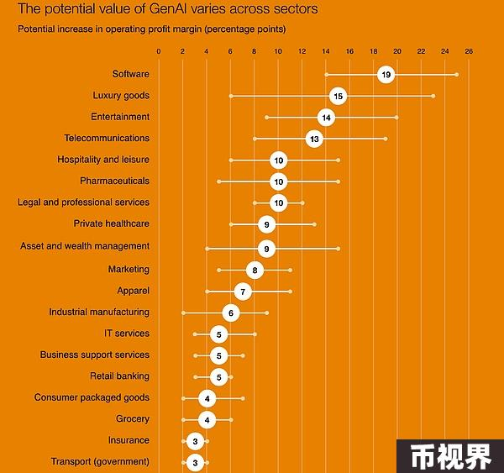

1. 在计算机行业，尤其是软件开发方面，GenAI编码助手能够大大提高生产力和企业利润。这是通过人机协作的新范式实现的，由GenAI负责生成大部分代码内容，而程序员的精力将集中在提供方向指导，以及专注于整体文档的质量控制和代码的细节调整。

2. 在奢侈品行业，GenAI能够通过分析奢侈品买家的历史购买数据、浏览内容和个人偏好等，为不同的客户提供超个性化的营销服务。尤其是在奢侈品行业，更加重视客户服务的质量，也就是差异化定制服务，这也是取悦客户从而提高营收的重要驱动因素。

3. 在生物医疗行业，AI的应用尤其值得关注。在生物研究突破上，诺贝尔化学奖授予了Beyoncé Frederick、Alfred Debs和Peter Hago，他们因利用人工智能进行蛋白质折叠的研究而获奖。他们的研究显著推动了生物科学的发展，特别是在理解和预测蛋白质结构方面。在具体应用终端上，StabilityAI将AI技术应用于放射学拍片中，辅助医生对成片进行结果判断。以及Zebra Medical Vision，这是一家使用AI技术进行医学影像分析的公司，他们提供的AI技术产品可以帮助医生对如癌症、心脏病、肺炎等疾病进行更加高效及准确的诊断。

二. 近期全球AI领域大事件

1.我国AI用户超过6亿，人工智能产业规模保持高速增长，蕴含产业新机会

央视10月13日报道，工信部表示，中国生成式人工智能服务大模型的注册用户超过6亿。工信部总工程师赵志国表示，我国人工智能核心产业的规模在不断提升，企业数量已超过4500家，完成备案并上线的生成式人工智能服务大模型超过200。

2.ChatGPT发布重磅更新——ChatGPT Canvas

本次更新的Canvas是一个全新的交互界面，主旨是让AI更懂用户的需求。用户可以在Canvas上编辑和改进AI的输出，就像有一个专业的文案编辑或代码审查员在旁边辅助一样。

目前，Canvas已经向ChatGPT Plus和Team用户开放，Enterprise和Edu用户也将在下周获得访问权限。

3.OpenAI完成了一轮66亿美元的融资，公司的估值飙升至上千亿

2024年10月2日，OpenAI完成了一轮66亿美元的融资，这使得公司的估值飙升至1570亿美元。在这次融资中，Thrive Capital担任了领投方，微软、英伟达、软银等公司也参与了投资，其中微软投入了约7.5亿美元。本次融资采用了可转换票据的形式，这也标志着OpenAI向营利性公司的转变。

4.Google正开发新型AI软件，模拟人类推理能力

Google正在研发一种新型人工智能软件，旨在模拟人类的推理能力，以解决数学和计算机编程等领域的复杂问题。这种技术的核心在于，它能够使AI系统在处理问题时进行深层次的思考和推理，从而得出更加准确和有效的解决方案。这项技术与OpenAI的o1相似，都致力于提高AI的推理和问题解决能力。

5.谷歌将在泰国投资10亿美元，成立AI数据中心

除了谷歌，苹果、微软、英伟达和亚马逊等公司也在积极投资东南亚，在泰国、马来西亚、新加坡和印度尼西亚等地投入数十亿美元建设人工智能数据中心，以加强这些科技巨头在东南亚的云计算和人工智能基础设施。

三. AI时代的创业趋势与投资动态

当下AI时代的创业者已呈现出年轻化、精英化、团队微型化等特点，平均每个创业团队大概只有5-10个人。而且大部分都是95后高校名企出身，其中华人的比例相当高，大概占到30-40%，在北美AI产业里，华人基本上撑起了半边天。

像硅谷的创业团队会更加倾向于销售产品而非大模型，且认为对业务场景的深入了解是至关重要的；而风险投资团队（VC）则会更倾向于投资ToB场景，并且对AI创业的商业化要求变得更高。不过VC对AI赛道的投资是非常活跃的，投的公司非常多。YC一期就扶持300个公司，数量非常大，正是这些日益活跃的天使投资、早期投资、VC，给硅谷的AI创业环境提供了非常重要的土壤。

2024年上半年，全球AIGC行业的融资总额达到1384亿元，累计发生投资事件363次，总融资金额较去年同期上升23.3%（2023年为158亿美元），且在融资次数上猛增307.9%（2023年为89次）。

全球范围内，各大厂商的投资表现：微软在AIGC领域的投资累计达到100亿美元，这一数额在所有公司中占据领先地位。亚马逊紧随其后，累计投资额为40亿美元。Google位列第三，累计投资25亿美元。国内大厂也紧随其后， 紧密布局投资发展：阿里巴巴在AIGC赛道上的累计投资为15亿美元。腾讯作为中国领先的互联网服务提供商，其在AIGC赛道的累计投资为4亿美元，这体现了公司在游戏、社交媒体和内容创作等多个领域的AI技术应用拓展。

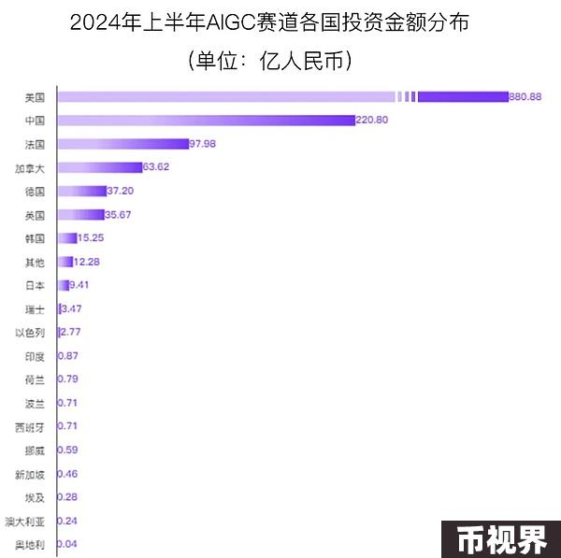

在2024年上半年，AIGC赛道的投资机构布局很是积极。从融资次数看，三家投资机构Lux Capital、Lightspeed Venture Partners、Andreessen Horowitz完成6次投资，并列海外活跃投资机构榜首。海外个人投资人在对AIGC赛道公司的投资中频频出手，仅上半年就完成了20次投资。

在投资金额方面，共有19家海外机构在2024年上半年累计投出2亿以上美元。相对2023年9家超十亿投资额的海外机构，展现出机构对于AIGC的热情逐渐提升。其中，亚马逊以约30亿美元领先，Andreessen Horowitz和Sequoia Capital分别投出约10亿和9亿位列第二、三名。

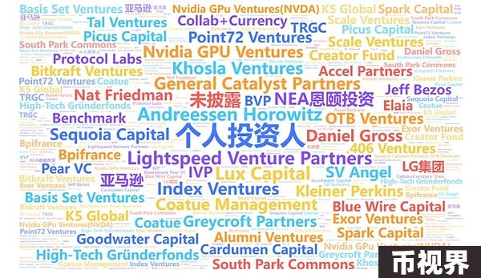

四. AI市场趋势——多模态发展与应用

AI技术正在朝着多模态方向发展，通过文生视频、文生音乐、图生视频、图生音乐等产品，AI正在学会更全面地感知和认识世界。这种技术的多模态发展，使得AI能够更接近人类的感知和认知方式，从而在更多领域发挥更大的作用。

从2024年上半年的大趋势来看，聊天机器人作为人工智能领域中最为实用和普及的功能之一，发展势头十分强劲。在过去的半年里，聊天机器人的用户基数和应用场景都实现了显著的增长，总体访问量翻了一番。与此同时，智慧搜索和平面设计这两个垂直方向也展现出了稳定的市场需求，近六月访问量波动平稳。情感陪伴方向，虽然目前的用户基数还不算大，但其增长趋势十分稳定。随着人们对于精神陪伴和心理健康的重视程度不断提升，情感陪伴产品通过虚拟形象提供聊天、倾听、情绪分析等服务，正逐渐成为用户寻求情感支持的重要渠道。

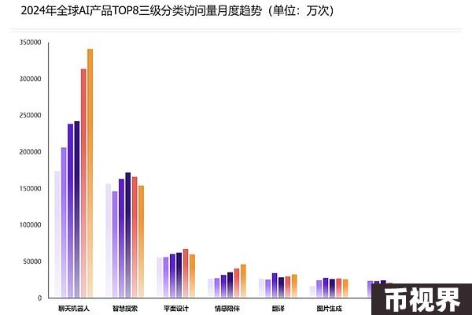

总结

随着AI技术的不断进步和应用领域的扩大，AI应用的未来展望充满希望。从聊天机器人到情感陪伴产品，AI正在以多种方式融入人们的日常生活，为社会带来便利和创新。AI时代的创业者和投资者正共同推动这一变革，而我们每个人都将是这一变革的见证者和参与者。AI的发展不仅将改变我们的工作方式，也将改变我们的生活方式，让我们共同期待一个更加智能和便捷的未来。